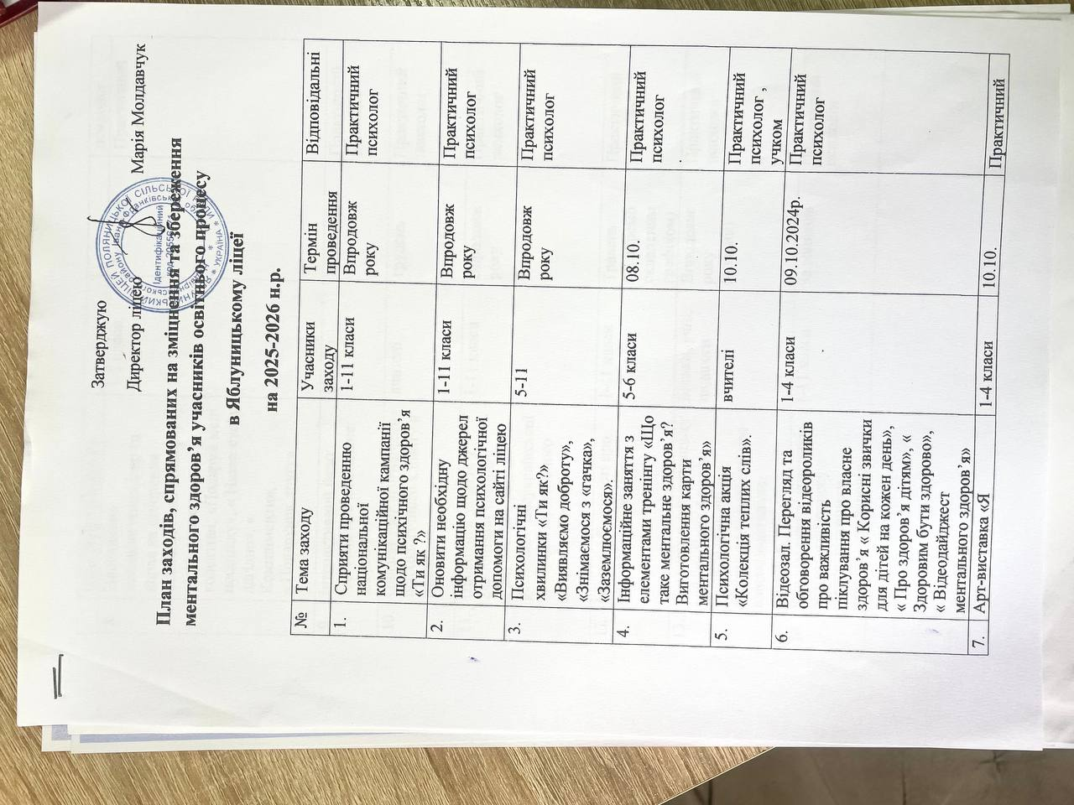

7. | Арт-виставка «Я ЩАСЛИВИЙ(-ВА)!» | 1-4 класи | 10.10. | Практичний психолог
8. | Проведення психологічних ігор та вправ на створення психологічного комфорту дітей у класному колективі: «Подаруй мені посмішку», « Назви сусіда лагідно», « Компліменти»,  « Подарунок другу». | 1-2 класи | Листопад | Практичний психолог
9. | Інтерактивний івент «Дбаємо про ментальне здоров’я». | 8 класи | Листопад | Практичний психолог
10. | Онлайн-тест «Визначення психологічного клімату в колективі | вчителі | грудень | Практичний психолог
11. | Проводити заняття з елементами тренінгу, ігри, бесіди в рамках реалізації Всеукраїнської програми ментального здоров’я «Ти як?» | 1-11 класи | Впродовж року | Практичний психолог
12. | Місяць обізнаності про ментальне здоров’я | 1-11 класи | Травень  (за окремо складеним графіком) | Практичний психолог
13. | Проводити просвітницьку роботу серед батьків, учнів, педагогів із формування турботи про власне ментальне здоров’я | Батьки, учні, педагоги | Впродовж року  (онлайн) | Практичний психолог
14. | Консультувати учасників освітнього процесу з питань підтримки психічного здоров’я | 1-11 класи | За запитом | Практичний психолог

